BUT SCIENCES DES DONNÉES — ANNÉE 2
SAÉ 3-02 — Intégration de Données dans un Datawarehouse
ANALYSE COMMERCIALE ET NIVEAU DE VIE
Modélisation, Traitement ETL et Visualisation des données
des villes d'Île-de-France (1995 — 2020)

Auteur : Mamadou TANDIAN
Date : 03/11/2024
Outils utilisés : SQL Server · SQL Server Integration Services (SSIS) · Power BI

Sommaire

Introduction
Ce rapport présente la réalisation d'un entrepôt de données (datawarehouse) destiné à analyser le lien entre le tissu commercial et le niveau de vie des communes d'Île-de-France, sur la période 1995 à 2020.
Le projet s'appuie sur trois fichiers sources fournis : ville_spatial.csv (coordonnées géographiques des communes), ville_niveau_vie.csv (médiane du niveau de vie et part des ménages imposés, données 2019) et ville_commerce_2.csv (nombre de commerces par type, par commune et par année, structuré sur deux lignes d'en-tête : catégorie puis type de commerce).
La démarche suivie respecte la méthodologie classique d'un projet décisionnel : inventaire des données disponibles, modélisation dimensionnelle, alimentation de l'entrepôt via SQL Server Integration Services (SSIS), puis analyse et restitution dans Power BI. Chaque étape — y compris les erreurs rencontrées et leur correction — est documentée ci-après, car la gestion des incohérences de données a constitué une part importante du travail réalisé.
Le document est structuré en quatre grandes parties : la modélisation de l'entrepôt, le détail du chargement ETL, les visuels répondant aux questions d'analyse posées, et enfin la recommandation finale destinée à un poissonnier souhaitant ouvrir cinq nouveaux commerces.

I. Modélisation

1. Inventaire et description des sources
Trois fichiers CSV ont été fournis pour ce projet. Avant toute modélisation, il a été nécessaire d'examiner précisément leur structure, car chacun présente des particularités qui ont conditionné les choix techniques retenus.

a. ville_spatial.csv
Ce fichier contient la liste des communes avec leur code département et leurs coordonnées géographiques (latitude, longitude). Il comporte environ 1 300 lignes et n'est chargé qu'une seule fois, car ces informations ne varient pas dans le temps.
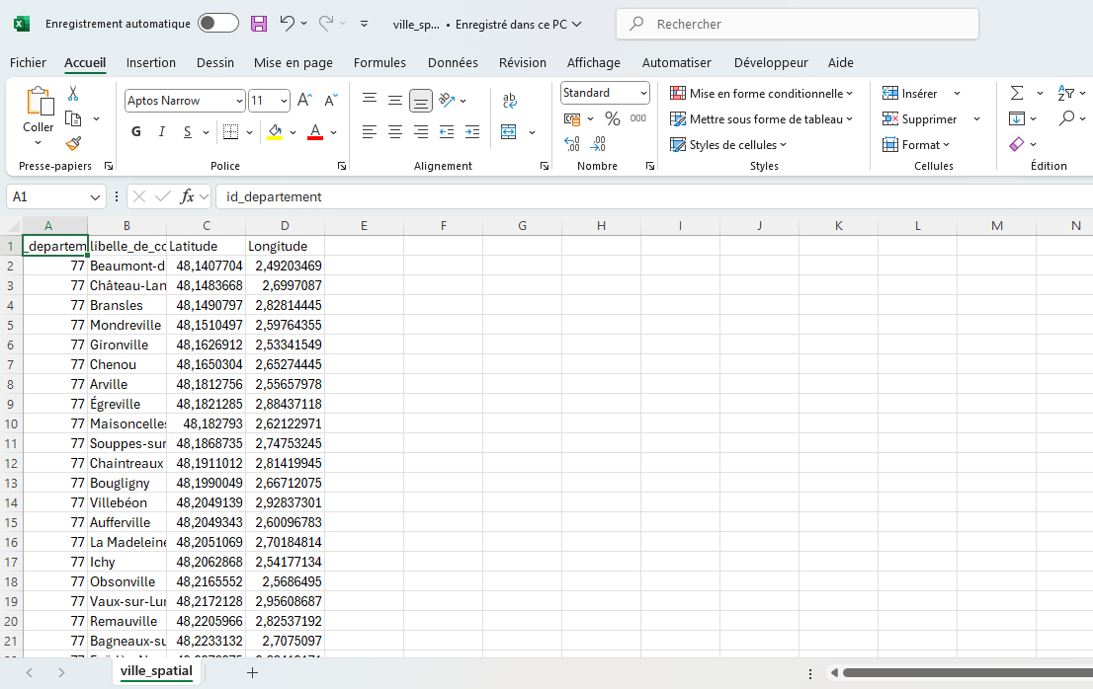
Extrait du fichier ville_spatial.csv : id_departement, libelle_de_commune, Latitude, Longitude (séparateur point-virgule, décimales à la virgule).

b. ville_niveau_vie.csv
Ce fichier contient pour chaque commune la médiane du niveau de vie (année 2019) et la part des ménages fiscaux imposés, exprimée en pourcentage. De nombreuses cellules de la colonne « part des ménages imposés » sont vides : certaines communes ne disposent pas de cette donnée, probablement pour des raisons de secret statistique sur les petites communes.
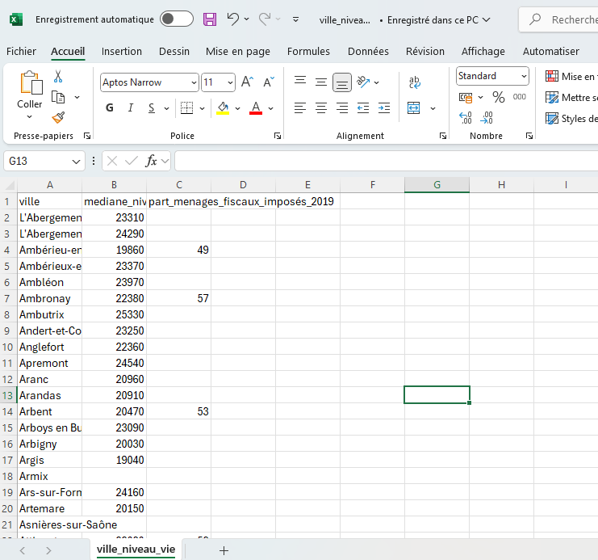
Extrait du fichier ville_niveau_vie.csv (Excel) : ville, mediane_niveau_de_vie_2019, part_menages_fiscaux_imposés_2019.

c. ville_commerce_2.csv
Ce fichier est le plus complexe des trois. Il contient environ 33 800 lignes et présente deux lignes d'en-tête superposées : la première ligne indique la catégorie de chaque colonne de commerce (GRANDE_SURFACE, PROXIMITE, AUTRE, ELECTRONIQUE), la seconde indique le type précis de commerce (hypermarché, boulangerie, poissonnerie…). Les quatre premières colonnes (id_departement, libelle_de_commune, annee, population) n'ont pas de catégorie associée sur la première ligne.
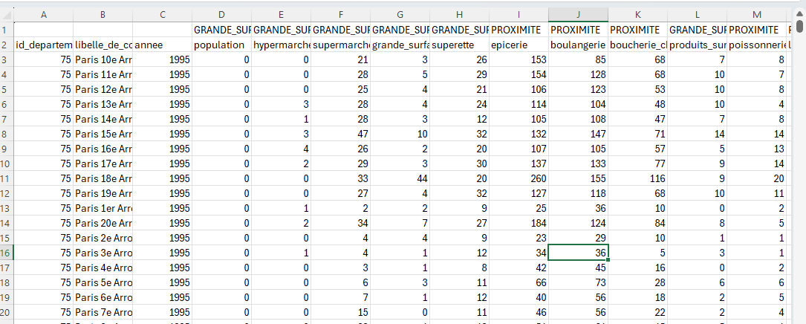
Extrait de ville_commerce_2.csv : ligne 1 = catégories, ligne 2 = types de commerce, lignes suivantes = données par commune et par année.
L'examen détaillé de ce fichier a révélé plusieurs incohérences qu'il a fallu corriger lors du chargement : des valeurs aberrantes de plusieurs centaines de millions dans certaines cellules (par exemple 111111111 dans la colonne « librairie_papeterie_journaux »), du texte parasite (« fdfd », « #VALUE! ») là où seuls des nombres étaient attendus, ainsi que des cellules vides. Le traitement de ces anomalies est détaillé dans la partie II (Chargement ETL).

2. Modèle Conceptuel de Données (MCD) cible
Le modèle retenu est un schéma en flocon de neige : la dimension « ville » est elle-même reliée à une dimension « département », et la dimension « type de commerce » est reliée à une dimension « catégorie de commerce ». Ce choix permet d'éviter la redondance du libellé de département dans chaque ligne de la dimension ville, et de pouvoir analyser indifféremment au niveau du type précis de commerce ou au niveau de sa catégorie.
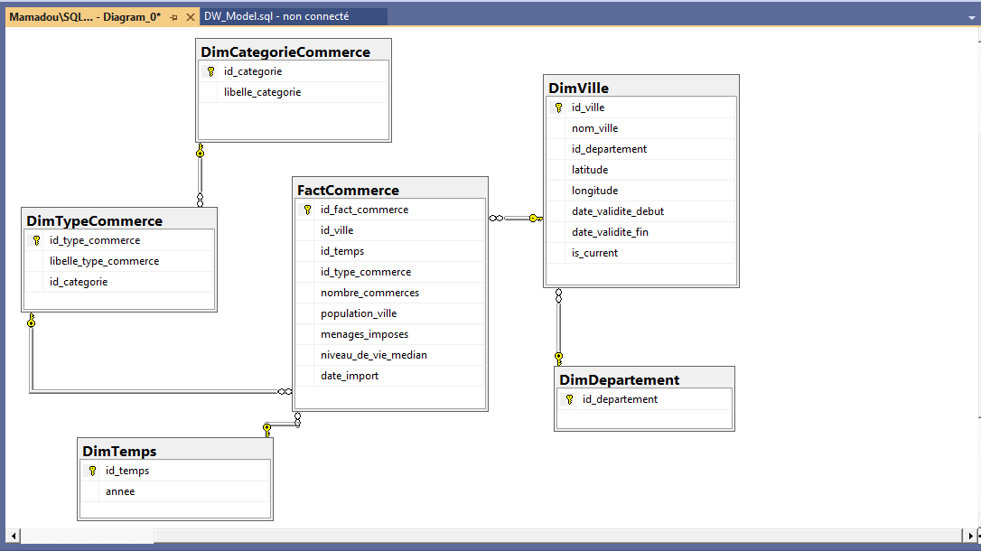
Modèle relationnel cible (SQL Server Database Diagram) : une table de faits FactCommerce entourée de quatre dimensions, dont deux flocons (DimVille → DimDepartement et DimTypeCommerce → DimCategorieCommerce).

a. Dimensions et leurs attributs
Chaque dimension est décrite ci-dessous avec sa clé technique, sa clé fonctionnelle, ses attributs et le type de gestion d'historique (SCD) retenu.
Dimension | Clé technique | Clé fonctionnelle | Attributs | SCD
DimTemps | id_temps (auto) | annee | annee | Type 1 — l'année ne change jamais une fois constituée
DimDepartement | id_departement | id_departement | id_departement (75, 77, 78…) | Type 1 — code stable
DimVille | id_ville (auto) | nom_ville | nom_ville, id_departement, latitude, longitude, date_validite_debut, date_validite_fin, is_current | Type 2 — le niveau de vie évolue dans le temps, l'historique est conservé via les dates de validité
DimCategorieCommerce | id_categorie (auto) | libelle_categorie | libelle_categorie (GRANDE_SURFACE, PROXIMITE, AUTRE, ELECTRONIQUE) | Type 1 — 4 catégories fixes
DimTypeCommerce | id_type_commerce (auto) | libelle_type_commerce | libelle_type_commerce, id_categorie (clé étrangère) | Type 1 — 23 types fixes

Remarque sur DimVille : le modèle a été conçu pour gérer un historique de type SCD 2 (Slowly Changing Dimension), avec les colonnes date_validite_debut, date_validite_fin et is_current. En pratique, les données du fichier ville_niveau_vie.csv ne couvrent qu'une seule année de référence (2019), il n'existe donc pour l'instant qu'une seule version par ville. Les colonnes ont néanmoins été renseignées (date_validite_debut = 01/01/2019, date_validite_fin = NULL, is_current = 1) afin que la structure soit prête à accueillir un futur chargement avec une nouvelle année de référence, sans modification du modèle.

b. Table de faits
La table FactCommerce centralise les mesures. Sa granularité est : une ligne par ville, par année et par type de commerce.
Attribut | Rôle | Description
id_fact_commerce | Clé technique | Identifiant auto-incrémenté
id_ville | Clé étrangère | Référence DimVille
id_temps | Clé étrangère | Référence DimTemps
id_type_commerce | Clé étrangère | Référence DimTypeCommerce
nombre_commerces | Mesure | Nombre de commerces de ce type, dans cette ville, cette année
population_ville | Mesure | Population de la commune (valeur dupliquée à chaque ligne de type de commerce, pour faciliter les calculs)
menages_imposes | Mesure (attribut dégénéré) | Part des ménages imposés — exprimée en pourcentage (ex. 76 = 76 %), non un effectif absolu
niveau_de_vie_median | Mesure (attribut dégénéré) | Médiane du niveau de vie de la commune (€)
date_import | Technique | Horodatage du chargement

Point d'attention méthodologique important : les colonnes menages_imposes et niveau_de_vie_median proviennent du fichier ville_niveau_vie.csv, qui ne contient qu'une valeur par ville (année 2019). Ces deux valeurs ont été dupliquées dans FactCommerce sur chaque ligne (donc pour chaque type de commerce et chaque année) afin de simplifier les jointures. Cela implique une règle de calcul stricte explicitée en partie III : il ne faut jamais sommer (SUM) ces deux colonnes sur plusieurs lignes d'une même ville sous peine de multiplier artificiellement leur valeur — il faut utiliser une moyenne (AVERAGE) ou une valeur unique par ville. Cette règle a été source d'une erreur corrigée en cours de projet, décrite en partie III.1.

3. Liste des mesures et explication
Les mesures suivantes ont été définies dans Power BI pour répondre aux différentes questions du devoir. Chacune est rattachée à une table de mesures dédiée (Table_Mesures) afin de centraliser les calculs et de faciliter leur maintenance.
Mesure | Formule (principe) | Question à laquelle elle répond
Menages_imposes_reels | (population_ville / 2,3) × (menages_imposes / 100) | Conversion du pourcentage de ménages imposés en effectif réel, à partir de la taille moyenne d'un ménage français (2,3 personnes, INSEE)
Densite_menages_imposes | (SUM(nombre_commerces) × 1000) / Menages_imposes_reels | Densité de commerces pour 1000 ménages imposés, par type de commerce
Total_PROXIMITE / Total_GRANDE_SURFACE / Total_AUTRE / Total_ELECTRONIQUE | CALCULATE(SUM(nombre_commerces), catégorie = …) | Total de commerces d'une catégorie donnée, par ville
Coeff_Correlation_Categories | Coefficient de corrélation de Pearson (calcul manuel en DAX) | Mesurer la corrélation entre deux catégories de commerces
Total_boulangerie / Total_boucherie | CALCULATE(SUM(nombre_commerces), type = …) | Corrélation entre deux types de commerces précis
Population_ville | SUM(population_ville) | Population totale, agrégée par ville ou par département
Niveau_vie_ville | AVERAGE(niveau_de_vie_median) | Niveau de vie moyen d'une ville (évite la sur-sommation)
Score_poissonnier | 0,4 × (1 − concurrence normalisée) + 0,3 × population normalisée + 0,2 × niveau de vie normalisé + 0,1 × proximité normalisée | KPI composite pour recommander les villes où ouvrir une poissonnerie

II. Chargement ETL : explication détaillée
Cette partie décrit, dans l'ordre chronologique réel des opérations, comment la base de données a été créée puis peuplée. L'objectif est de permettre à un lecteur de comprendre non seulement le résultat final, mais aussi le cheminement, les erreurs rencontrées et la manière dont elles ont été corrigées — conformément à la consigne du devoir.

1. Tableau de volumétrie des sources
Avant de dimensionner les tables de l'entrepôt, un inventaire de la volumétrie de chaque source a été réalisé. Ce tableau permet d'anticiper le volume de données à traiter et la fréquence de mise à jour attendue pour chaque fichier.
Source | Élément de base | Volumétrie élément (octets) | Fréquence | Nb éléments / opération | Rétention (jours) | Volume calculé
ville_spatial | id_departement, libelle_commune, longitude, latitude | 45 | 1 fois | 1 300 | 9 125 (25 ans) | ≈ 58 500 octets
ville_niveau_vie | ville, médiane_niveau_vie, part_menage_imposable | 29 | Annuelle | 34 930 | 9 125 | ≈ 1 012 970 octets
ville_commerce_2 | id_departement, libelle_commune, annee, population, [23 colonnes de commerce] | 113 | Annuelle | 33 800 | 9 125 | ≈ 3 819 400 octets

Au total, le volume des trois fichiers sources avoisine 4,9 millions d'octets (≈ 4,7 Mo), ce qui reste un volume modeste, traitable sans difficulté en mode Import par Power BI (par opposition au mode DirectQuery, non autorisé par l'énoncé).

2. Création de la base de données et des tables
La base de données DW_VilleCommerce a été créée sur une instance SQL Server Express locale (Mamadou\SQLEXPRESS02). Le script ci-dessous montre la structure initiale des tables de dimension et de la table de faits, telle que définie au départ du projet.
CREATE DATABASE DW_VilleCommerce;
GO

USE DW_VilleCommerce;
GO

-- Dimension Temps
CREATE TABLE DimTemps (
id_temps INT IDENTITY(1,1) PRIMARY KEY,
annee INT NOT NULL UNIQUE
);
GO

-- Dimension Departement
CREATE TABLE DimDepartement (
id_departement CHAR(3) PRIMARY KEY,
nom_departement VARCHAR(100),
code_region CHAR(2),
nom_region VARCHAR(100)
);
GO

-- Dimension Ville (gestion d'historique SCD2)
CREATE TABLE DimVille (
id_ville INT IDENTITY(1,1) PRIMARY KEY,
code_insee VARCHAR(10),
nom_ville VARCHAR(255) NOT NULL,
id_departement CHAR(3),
latitude DECIMAL(10,8),
longitude DECIMAL(11,8),
date_validite_debut DATE,
date_validite_fin DATE,
is_current BIT DEFAULT 1,
FOREIGN KEY (id_departement) REFERENCES DimDepartement(id_departement)
);
GO

-- Dimension Categorie de Commerce
CREATE TABLE DimCategorieCommerce (
id_categorie INT IDENTITY(1,1) PRIMARY KEY,
libelle_categorie VARCHAR(50) NOT NULL UNIQUE
);
GO

-- Dimension Type de Commerce
CREATE TABLE DimTypeCommerce (
id_type_commerce INT IDENTITY(1,1) PRIMARY KEY,
libelle_type_commerce VARCHAR(100) NOT NULL UNIQUE,
id_categorie INT NOT NULL,
FOREIGN KEY (id_categorie) REFERENCES DimCategorieCommerce(id_categorie)
);
GO

-- Table de faits
CREATE TABLE FactCommerce (
id_fact_commerce BIGINT IDENTITY(1,1) PRIMARY KEY,
id_ville INT NOT NULL,
id_temps INT NOT NULL,
id_type_commerce INT NOT NULL,
nombre_commerces INT DEFAULT 0,
population_ville INT,
menages_imposes INT,
niveau_de_vie_median DECIMAL(10,2),
date_import DATETIME DEFAULT GETDATE(),
FOREIGN KEY (id_ville) REFERENCES DimVille(id_ville),
FOREIGN KEY (id_temps) REFERENCES DimTemps(id_temps),
FOREIGN KEY (id_type_commerce) REFERENCES DimTypeCommerce(id_type_commerce)
);
GO

CREATE INDEX idx_FactCommerce_ville ON FactCommerce(id_ville);
CREATE INDEX idx_FactCommerce_temps ON FactCommerce(id_temps);
CREATE INDEX idx_FactCommerce_type ON FactCommerce(id_type_commerce);
CREATE INDEX idx_DimVille_departement ON DimVille(id_departement);
CREATE INDEX idx_DimVille_nom ON DimVille(nom_ville);
GO

INSERT INTO DimCategorieCommerce (libelle_categorie) VALUES
('GRANDE_SURFACE'), ('PROXIMITE'), ('AUTRE'), ('ELECTRONIQUE');
GO
Script SQL — création de la base de données et des tables dimensionnelles (version initiale).
Au cours du projet, deux ajustements ont été apportés à ce schéma initial : les colonnes nom_departement, code_region et nom_region de DimDepartement ainsi que code_insee de DimVille ont été supprimées, car aucune des trois sources fournies ne contenait ces informations — elles restaient systématiquement NULL. Ce choix a été documenté plutôt que ces colonnes simplement retirées sans trace, afin de garder la mémoire des hypothèses de départ :
-- Colonnes jamais renseignées par les sources : suppression
ALTER TABLE DimDepartement DROP COLUMN nom_departement, code_region, nom_region;
ALTER TABLE DimVille DROP COLUMN code_insee;
Nettoyage du schéma après constat que ces colonnes n'étaient alimentées par aucune source.

3. Tables de transit (staging)
Pour gérer la complexité du fichier ville_commerce_2.csv (deux lignes d'en-tête, valeurs aberrantes), une zone de transit (staging) a été mise en place plutôt qu'un chargement direct dans les tables finales. Cette approche, classique en intégration de données, consiste à isoler les données brutes avant de les transformer.
-- Table de transit pour les coordonnees geographiques
CREATE TABLE Staging_VilleSpatial (
id_staging INT IDENTITY(1,1) PRIMARY KEY,
id_departement VARCHAR(10),
libelle_de_commune VARCHAR(255),
latitude VARCHAR(50),
longitude VARCHAR(50),
date_import DATETIME DEFAULT GETDATE()
);
GO

-- Table de transit pour le niveau de vie
CREATE TABLE Staging_NiveauVie (
id_staging INT IDENTITY(1,1) PRIMARY KEY,
ville VARCHAR(255),
mediane_niveau_de_vie_2019 VARCHAR(50),
part_menages_fiscaux_imposes_2019 VARCHAR(50),
date_import DATETIME DEFAULT GETDATE()
);
GO

-- Table de transit : import BRUT du fichier commerce (1 colonne = 1 ligne du CSV)
CREATE TABLE Staging_Commerce_Brut (
id_ligne INT IDENTITY(1,1) PRIMARY KEY,
ligne_texte VARCHAR(MAX),
date_import DATETIME DEFAULT GETDATE()
);
GO

-- Table de transit : version depivotee et nettoyee du fichier commerce
CREATE TABLE Staging_Commerce_Clean (
id_departement VARCHAR(10),
libelle_de_commune VARCHAR(255),
annee VARCHAR(20),
population VARCHAR(50),
type_commerce VARCHAR(255),
nombre_commerces VARCHAR(50)
);
GO
Les quatre tables de transit (staging) qui ont effectivement servi au chargement final.
Toutes les colonnes des tables de transit sont volontairement typées en VARCHAR, y compris pour des valeurs numériques : à ce stade, l'objectif n'est pas encore de garantir la cohérence des types mais de pouvoir importer la donnée brute sans provoquer d'échec d'import, quitte à filtrer ou convertir ensuite.

4. Manipulations SSIS : import des trois fichiers sources
Le package SSIS ETL_VilleCommerce.dtsx regroupe l'ensemble des flux qui peuplent l'entrepôt. La vue d'ensemble du flux de contrôle ci-dessous montre les huit tâches qui le composent, chacune renommée explicitement pour documenter son rôle.
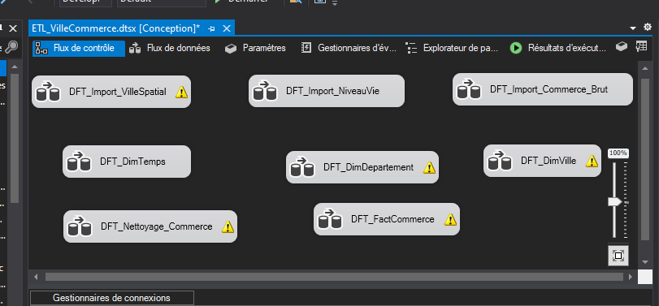
Flux de contrôle du package ETL_VilleCommerce.dtsx : import des trois fichiers, alimentation des dimensions, nettoyage et alimentation de la table de faits.

a. Import des fichiers plats (DFT_Import_VilleSpatial, DFT_Import_NiveauVie, DFT_Import_Commerce_Brut)
Les deux premiers fichiers (ville_spatial.csv et ville_niveau_vie.csv) ont été importés directement via une Source de fichier plat configurée comme suit : page de codes 1252 (ANSI latin 1, car le fichier provoque des erreurs en UTF-8), séparateur de colonnes point-virgule, une ligne d'en-tête à ignorer.
Le fichier ville_commerce_2.csv a nécessité un traitement différent en raison de ses deux lignes d'en-tête superposées. La stratégie retenue a été de l'importer intégralement ligne par ligne, sans aucune interprétation de colonnes, dans la table Staging_Commerce_Brut : chaque ligne du CSV (catégories, types, et données) devient une seule valeur texte stockée dans la colonne ligne_texte. Cette approche évite de perdre l'information de la ligne 1 (catégories), qui n'aurait pas pu être conservée si SSIS avait directement interprété les colonnes.
Au cours de cette étape, deux difficultés techniques ont été rencontrées et résolues : premièrement, une erreur de troncature (« the data conversion for column returned status value 4 ») a nécessité d'augmenter la largeur de sortie de la colonne (OutputColumnWidth) à 10 000 caractères et de configurer la redirection d'erreur sur « ignorer l'échec » plutôt que « échec du composant » ; deuxièmement, le chargement initial provoquait une erreur de mémoire SQL Server (« Mémoire disponible insuffisante dans le pool de mémoires tampons »), résolue en vidant les tables de transit avant chaque réimport et en libérant le cache SQL Server (CHECKPOINT, DBCC DROPCLEANBUFFERS).

b. Alimentation de DimTypeCommerce et DimCategorieCommerce
Les lignes 1 (catégories) et 2 (types) de Staging_Commerce_Brut ont été extraites puis associées par position de colonne pour reconstituer la correspondance type ↔ catégorie. Comme cette table ne compte que 23 lignes (les types de commerce sont fixes), ce traitement ponctuel a été réalisé directement en SQL plutôt qu'en composants SSIS, ce qui était plus rapide et tout aussi fiable :
DELETE FROM DimTypeCommerce;
GO

WITH TypesBruts AS (
SELECT
value AS type_commerce,
ROW_NUMBER() OVER (ORDER BY (SELECT NULL)) AS ordre_colonne
FROM Staging_Commerce_Brut
CROSS APPLY STRING_SPLIT(ligne_texte, ';')
WHERE id_ligne = 2 -- ligne des types de commerce
),
CategoriesBruts AS (
SELECT
value AS categorie,
ROW_NUMBER() OVER (ORDER BY (SELECT NULL)) AS ordre_colonne
FROM Staging_Commerce_Brut
CROSS APPLY STRING_SPLIT(ligne_texte, ';')
WHERE id_ligne = 1 -- ligne des categories
)
INSERT INTO DimTypeCommerce (libelle_type_commerce, id_categorie)
SELECT
t.type_commerce,
c.id_categorie
FROM TypesBruts t
INNER JOIN CategoriesBruts cat ON t.ordre_colonne = cat.ordre_colonne
INNER JOIN DimCategorieCommerce c ON c.libelle_categorie = cat.categorie
WHERE t.type_commerce NOT IN ('id_departement', 'libelle_de_commune', 'annee', 'population')
AND t.type_commerce IS NOT NULL
AND t.type_commerce <> '';
GO
Reconstitution de la correspondance type de commerce ↔ catégorie, par alignement de position de colonne entre les lignes 1 et 2 du fichier brut. Résultat : 23 types correctement rattachés à leurs 4 catégories.
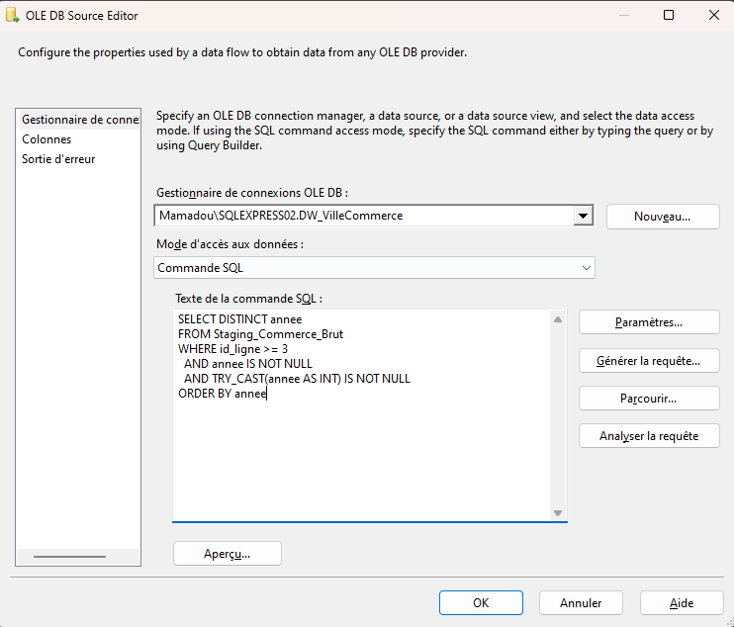
Exemple de Source OLE DB en mode Commande SQL, utilisée pour filtrer et extraire les données depuis les tables de transit avant de les acheminer vers une dimension.

c. Alimentation de DimTemps
Pour extraire les années réellement présentes dans le fichier de commerce, une transformation Colonne dérivée a été utilisée afin d'isoler la troisième valeur de chaque ligne brute (correspondant à l'année), puis une Agrégation a permis de ne conserver que les valeurs distinctes avant insertion dans DimTemps.
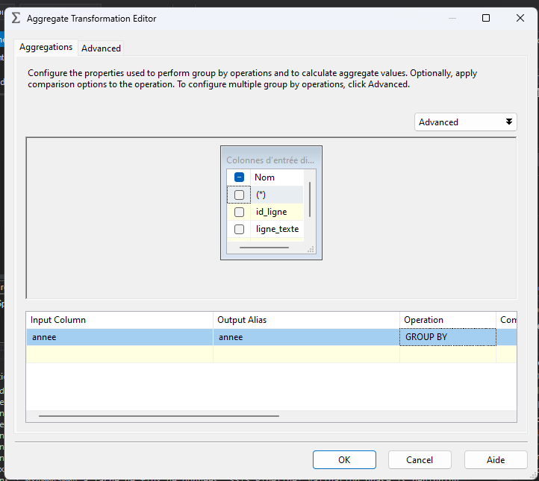
Transformation Agrégation : regroupement (GROUP BY) sur la colonne année extraite, afin de n'obtenir qu'une seule occurrence par année avant son insertion dans DimTemps.
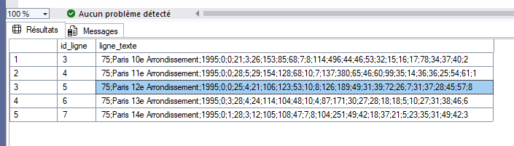
Aperçu intermédiaire des lignes brutes après import : chaque ligne du fichier ville_commerce_2.csv est temporairement stockée comme une seule chaîne de caractères, avant extraction de l'année.
Une fois la table DimTemps remplie, une vérification a permis de détecter une ligne erronée (annee = 0), provenant d'une valeur mal interprétée lors d'une tentative antérieure. Cette ligne a été identifiée comme orpheline — aucune ligne de FactCommerce ne lui faisait référence — puis supprimée :
-- Verification : aucune ligne de fait ne reference l'annee 0
SELECT COUNT(*) FROM FactCommerce f
INNER JOIN DimTemps t ON f.id_temps = t.id_temps
WHERE t.annee = 0;
-- Resultat : 0 ligne -> suppression sans risque
DELETE FROM DimTemps WHERE annee = 0;
Vérification de non-régression avant suppression d'une ligne erronée de DimTemps.

d. Alimentation de DimDepartement et DimVille
DimDepartement a été alimentée par les codes départements distincts présents dans Staging_VilleSpatial. DimVille a ensuite été alimentée par fusion des coordonnées géographiques (Staging_VilleSpatial) avec les informations économiques (Staging_NiveauVie), via le composant Jointure et fusion, après tri des deux flux sur le nom de la commune. Une transformation Conversion de données a permis de convertir les coordonnées (stockées en texte avec une virgule décimale) en DECIMAL exploitable par Power BI.

e. Dépivotage et nettoyage du fichier commerce (DFT_Nettoyage_Commerce)
SSIS ne dispose pas nativement d'un composant de dépivotage simple permettant de transformer les 23 colonnes de type de commerce en lignes. La solution retenue a consisté à exporter les données de Staging_Commerce_Brut, à réaliser le dépivotage (passage des colonnes hypermarche, supermarche, boulangerie… vers deux colonnes type_commerce / nombre_commerces) puis à réimporter ce fichier restructuré (ville_commerce_unpivot.csv) dans la table Staging_Commerce_Clean via un nouveau flux SSIS dédié.
C'est au cours de cette étape qu'ont été identifiées et traitées les valeurs aberrantes mentionnées en partie I : certaines cellules contenaient des nombres physiquement impossibles pour un nombre de commerces (par exemple 111111111, ou des suites comme 106666667, 109866668…), d'autres contenaient du texte parasite (« fdfd », « #VALUE! ») résultant probablement d'une erreur de formule dans le fichier source original. La règle de nettoyage retenue a été la suivante : toute valeur non numérique est remplacée par NULL, et toute valeur numérique supérieure à un seuil de 10 000 commerces pour une ville (seuil jugé physiquement déraisonnable, y compris pour Paris) est également remplacée par NULL plutôt que conservée telle quelle, afin de ne pas fausser les agrégations ultérieures.
-- Detection des valeurs aberrantes restant apres premier nettoyage
SELECT DISTINCT nombre_commerces FROM FactCommerce
WHERE TRY_CAST(nombre_commerces AS INT) IS NULL
OR TRY_CAST(nombre_commerces AS INT) > 10000;

-- Neutralisation : remplacement par NULL plutot que suppression de la ligne
-- (on conserve la ville/annee/type, on invalide seulement la mesure)
UPDATE FactCommerce
SET nombre_commerces = NULL
WHERE TRY_CAST(nombre_commerces AS INT) > 10000
OR TRY_CAST(nombre_commerces AS INT) IS NULL;
Neutralisation des valeurs aberrantes et du texte parasite détectés dans le fichier commerce. Choix retenu : NULL plutôt que suppression de la ligne, pour ne pas perdre la population et le niveau de vie associés à la ville.

f. Alimentation de la table de faits (DFT_FactCommerce)
Le flux final lit l'intégralité de Staging_Commerce_Clean (777 026 lignes), applique les correspondances (lookup) successives vers DimVille, DimTemps, DimTypeCommerce, ainsi qu'une correspondance vers le niveau de vie et la part de ménages imposés, avant d'insérer le résultat dans FactCommerce.
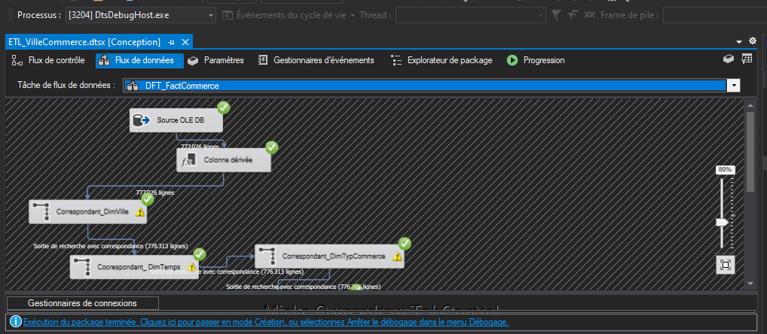
Flux de données DFT_FactCommerce : source, colonne dérivée de nettoyage, puis trois correspondances en cascade (DimVille, DimTemps, DimTypeCommerce) avant écriture en base. 777 026 lignes traitées.

5. Synthèse des incohérences traitées
Le tableau ci-dessous récapitule, à des fins de traçabilité, l'ensemble des anomalies de données rencontrées au cours du projet et la manière dont chacune a été traitée.
Anomalie constatée | Origine | Traitement appliqué
Encodage et séparateurs incohérents entre les trois fichiers | Export depuis des outils différents | Page de codes 1252 (ANSI) et séparateur point-virgule, déterminés par essais successifs et vérification de l'aperçu SSIS
Fichier ville_commerce_2.csv à deux lignes d'en-tête | Structure imposée par l'énoncé | Import brut ligne par ligne (1 colonne), puis extraction séparée des lignes 1 et 2 par position
Valeurs numériques aberrantes (ex. 111111111) | Erreur probable de formule dans le fichier source | Remplacement par NULL si la valeur dépasse 10 000 commerces
Texte parasite (« fdfd », « #VALUE! ») | Cellules Excel non corrigées dans le fichier source | TRY_CAST vers entier ; échec de conversion → NULL
Cellules vides (part des ménages imposés) | Secret statistique sur les petites communes | Conservées en NULL, exclues des moyennes plutôt que remplacées par 0
menages_imposes interprété comme un effectif alors qu'il s'agit d'un pourcentage | Lecture rapide de la colonne sans vérifier son unité | Recalcul d'un effectif réel via la population et la taille moyenne d'un ménage (2,3 personnes, INSEE) — voir partie III.1
Sur-sommation de population_ville et menages_imposes sur plusieurs lignes d'une même ville | Ces deux valeurs sont dupliquées sur chaque ligne de FactCommerce (par type de commerce et par année) | Utilisation systématique de AVERAGE (ou d'une mesure dédiée) plutôt que de SUM pour ces deux colonnes

III. Visuels Power BI
Le rapport Power BI a été construit en mode Import (et non DirectQuery, conformément à la consigne), en se connectant directement à la base SQL Server DW_VilleCommerce. Seules les tables finales (dimensions et table de faits) ont été importées dans le modèle — les tables de transit (Staging_*) n'ont volontairement pas été chargées, car elles ne présentent aucun intérêt analytique une fois l'entrepôt peuplé.
Pour certaines questions nécessitant un classement par percentile (les 10 % de population aux niveaux de vie extrêmes), des vues SQL Server dédiées ont été créées en complément du modèle de base, puis importées comme des tables supplémentaires dans Power BI. Cette approche a été retenue après plusieurs essais infructueux de mesures DAX cumulatives, plus difficiles à maintenir pour ce type de calcul. Le détail de cette décision est expliqué au moment opportun ci-dessous.

1. Trois visuels simples

a. Répartition de la population sur une carte et son évolution dans le temps (1995–2020)
Ce premier visuel utilise une carte (Map) de Power BI : l'emplacement est défini par le nom de la ville (DimVille[nom_ville]) avec ses coordonnées latitude/longitude, et la taille des bulles est proportionnelle à la population (FactCommerce[population_ville]). Un segment (slicer) sur DimTemps[annee], positionné à droite de la carte, permet de filtrer interactivement l'année affichée.
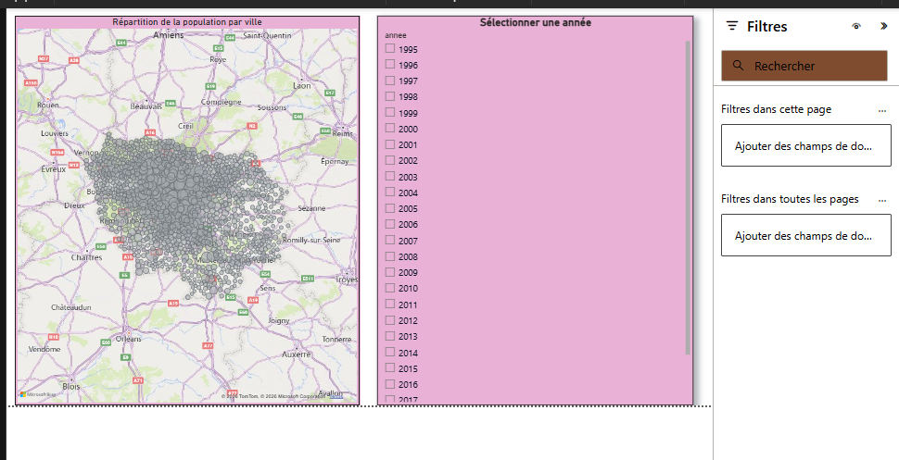
Visuel 1 — Répartition de la population par ville, avec sélecteur d'année (1995 à 2020) en filtre interactif.
On observe que les bulles les plus grandes se concentrent autour de Paris et se réduisent progressivement à mesure que l'on s'éloigne vers la périphérie de l'Île-de-France. Cela traduit la forte attractivité démographique de la capitale, portée notamment par la concentration des emplois, des universités et des services. En faisant défiler les années via le segment, on constate que cette structure radiale reste globalement stable sur la période 1995–2020, avec une légère densification progressive de la petite et grande couronne — signe d'un report d'une partie de la population parisienne vers la périphérie, rendu possible par la densité du réseau de transport francilien.

b. Répartition des commerces sur carte avec filtre interactif par type et évolution temporelle
Ce second visuel reprend le même principe de carte, mais la taille des bulles représente cette fois le nombre de commerces (FactCommerce[nombre_commerces]). Deux filtres interactifs sont proposés sous forme de vignettes (slicers en mode « Vignette ») : l'un pour l'année, l'autre pour le type de commerce — ce dernier comportant les 23 modalités disponibles (boulangerie, hypermarché, poissonnerie…).
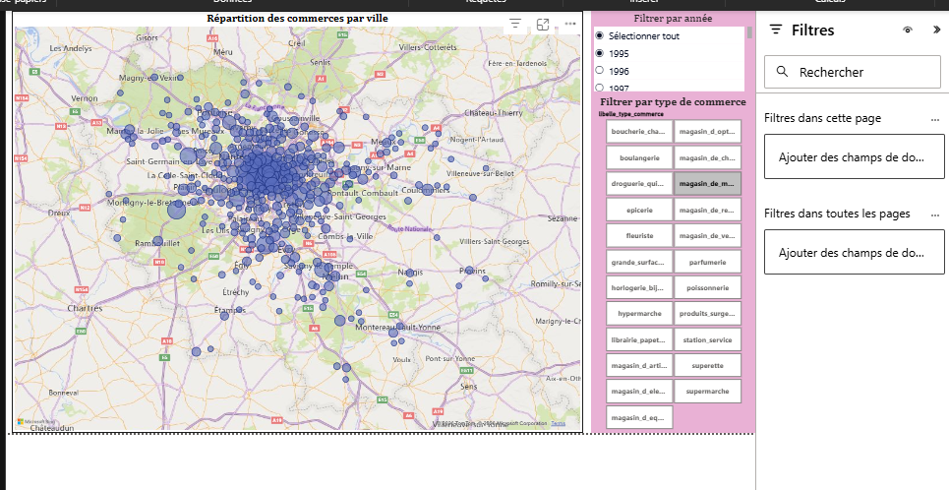
Visuel 2 — Répartition des commerces par ville, avec filtres interactifs sur l'année et sur le type de commerce (vignettes).
Comme pour la population, la densité commerciale est maximale au centre de l'agglomération parisienne et décroît avec l'éloignement. Ce constat est cohérent avec l'observation précédente : une forte densité de population génère une demande locale plus importante, ce qui justifie l'implantation d'un nombre de commerces proportionnellement plus élevé. La sélection d'un type de commerce particulier (par exemple « magasin_de_meubles ») permet de mettre en évidence des implantations plus spécifiques, parfois concentrées sur des axes commerciaux précis plutôt que strictement centrées sur Paris.

c. Tableau croisé : nombre d'habitants par département et par année
Conformément à la consigne, ce troisième visuel se présente sous forme de tableau (matrice). Les années ont été placées en lignes plutôt qu'en colonnes : avec 26 années (1995 à 2020) réparties sur seulement 8 départements, ce sens de lecture permet d'afficher l'intégralité des années sans troncature horizontale, ce qui n'était pas le cas dans la configuration inverse.
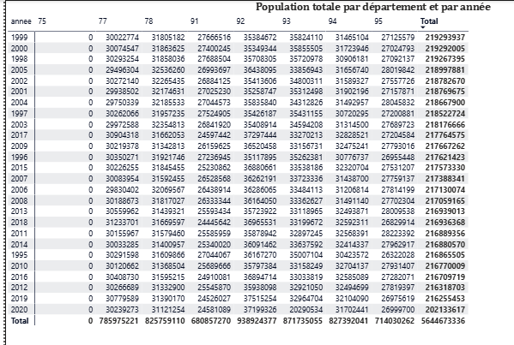
Visuel 3 — Population totale par département (colonnes 75 à 95) et par année (lignes 1995 à 2020), sous forme de matrice.
Ce tableau permet de suivre l'évolution démographique de chaque département sur 26 ans. On y observe par exemple, pour le département 95 (Val-d'Oise), une légère hausse entre 1995 et 1997 suivie d'une stabilisation jusqu'en 2000, puis une reprise progressive de la croissance à partir de 2001 — une variation de faible amplitude qui peut s'expliquer par des évolutions méthodologiques de recensement ou par des mouvements migratoires internes à l'Île-de-France plutôt que par un phénomène démographique majeur.

2. Visuels répondant aux questions d'analyse

Question 1 — Densité des commerces par rapport au nombre de ménages imposés, par type de commerce
Cette question a nécessité un travail préalable de correction, qu'il convient d'expliquer pour la transparence de l'analyse. Une première version de la mesure de densité a été construite en utilisant directement SUM(FactCommerce[menages_imposes]) au dénominateur. Or, deux problèmes ont été identifiés a posteriori : premièrement, la colonne menages_imposes représente en réalité un pourcentage (par exemple 76 signifie 76 % des ménages, et non 76 ménages), ce qui rend absurde toute opération l'assimilant à un effectif ; deuxièmement, cette valeur étant dupliquée sur chaque ligne de FactCommerce (une ligne par type de commerce et par année pour une même ville), une simple somme la comptait plusieurs fois pour une seule ville, produisant des résultats de l'ordre de plusieurs dizaines de milliers — manifestement incohérents.
La correction retenue consiste à reconstituer un effectif réel de ménages imposés à partir de la population de la ville et de la taille moyenne d'un ménage français (2,3 personnes, donnée de référence INSEE), puis à appliquer le pourcentage à cet effectif :
Densite_menages_imposes =
DIVIDE(
SUM(FactCommerce[nombre_commerces]) * 1000,
[Menages_imposes_reels],
0
)
Mesure DAX finale (Densite_menages_imposes), s'appuyant sur la mesure intermédiaire Menages_imposes_reels qui convertit le pourcentage en effectif réel.
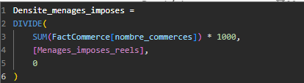
Capture de la mesure finale telle que définie dans Power BI, après correction du calcul du dénominateur.
Le graphique ci-dessous présente, pour chaque type de commerce, le nombre de commerces rapporté à 1000 ménages imposés (axe X = type de commerce, axe Y = densité) :
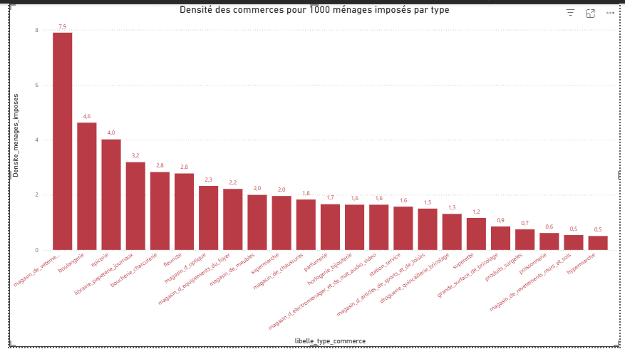
Densité des commerces pour 1000 ménages imposés, par type de commerce.
Le commerce de vêtements arrive très largement en tête (≈ 7,9 pour 1000 ménages), suivi de la boulangerie (≈ 4,6) et de l'épicerie (≈ 4,0). Ce classement reflète la nature même de ces commerces : ce sont des activités de proximité, à fort maillage territorial, présentes même dans les petites communes, contrairement aux hypermarchés ou aux magasins de revêtements de murs et sols qui se positionnent en toute fin de classement, leur implantation étant généralement limitée à quelques zones commerciales par bassin de population.

Question 2 — Villes d'Île-de-France ayant le niveau de vie le plus élevé (médiane du niveau de vie)
Ce visuel est un graphique en barres horizontales, trié par ordre décroissant de niveau de vie médian (DimVille[nom_ville] en axe Y, moyenne de FactCommerce[niveau_de_vie_median] en axe X), limité aux 25 premières villes via un filtre Top N.
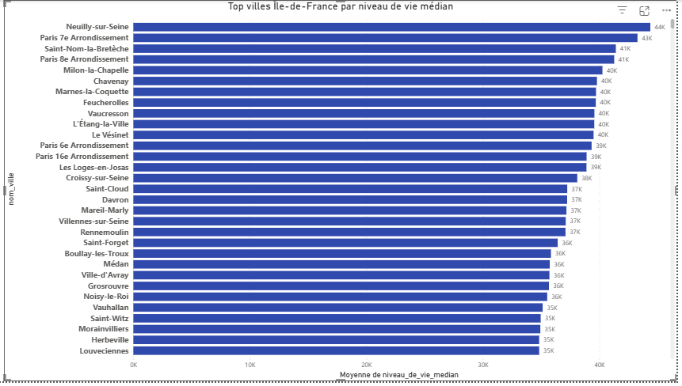
Top villes d'Île-de-France classées par niveau de vie médian.
Neuilly-sur-Seine arrive en tête avec un niveau de vie médian d'environ 44 000 €, suivie par le 7ᵉ arrondissement de Paris (43 000 €) et Saint-Nom-la-Bretèche (41 000 €). On note que ce classement n'est pas exclusivement parisien : plusieurs communes des Yvelines (Saint-Nom-la-Bretèche, Chavenay, Feucherolles, Vaucresson, Le Vésinet) figurent parmi les toutes premières positions, traduisant l'existence de poches de très forte aisance dans l'ouest francilien, en dehors de la seule capitale.

Question 3 — Corrélation géographique entre le niveau de vie et le nombre de foyers soumis à l'impôt
Pour répondre à cette question sous un angle géographique, le choix a été fait d'utiliser une carte plutôt qu'un nuage de points classique : la taille des bulles représente le niveau de vie médian, et leur couleur (dégradé du gris au orange) représente la part des ménages imposés.
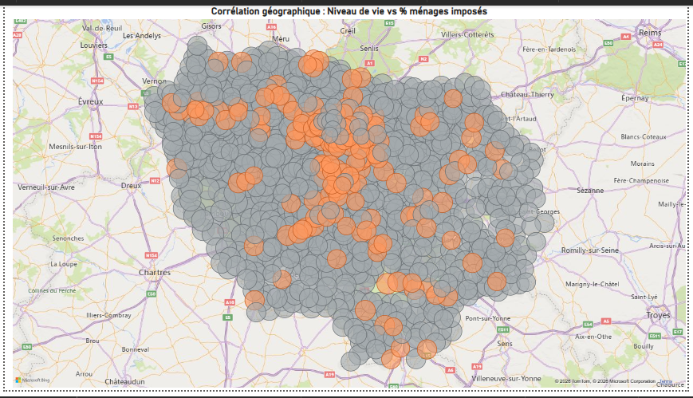
Carte de corrélation géographique : taille des bulles = niveau de vie médian, couleur = part des ménages imposés.
La carte fait apparaître une concentration nette de bulles orange (forte proportion de ménages imposés) dans la partie centrale et ouest de la zone étudiée, là où se situent également les villes au niveau de vie le plus élevé identifiées à la question précédente. À l'inverse, les communes plus périphériques affichent davantage de bulles grises, signe d'une part plus faible de foyers imposables. Cette lecture confirme une corrélation géographique positive entre niveau de vie et part de ménages imposés : il s'agit d'une cohérence statistique attendue, puisque l'imposition sur le revenu dépend directement du niveau de revenu des ménages — mais la visualisation permet de situer précisément les zones concernées plutôt que de se limiter à un chiffre global.

Question 4 — Corrélation géographique entre le niveau de vie et la densité des commerces de proximité
Ce visuel reprend le même principe de carte, avec cette fois la taille des bulles représentant le niveau de vie et la couleur représentant la densité de commerces. Un filtre interactif sous forme de vignettes permet de basculer entre les quatre catégories de commerces (AUTRE, ELECTRONIQUE, GRANDE_SURFACE, PROXIMITE).
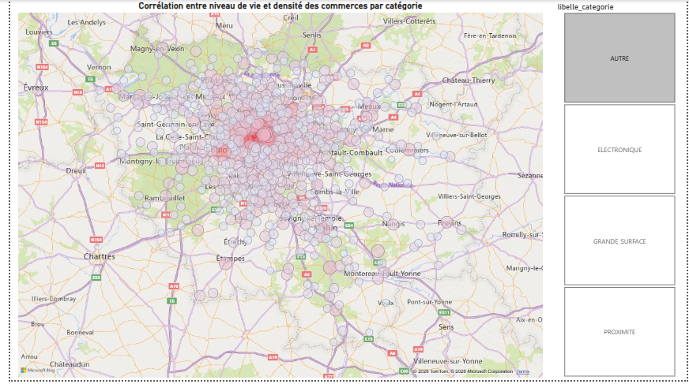
Carte de corrélation entre niveau de vie et densité de commerces, filtrée ici sur la catégorie PROXIMITE.
Contrairement à la question précédente, cette carte ne révèle pas de lien géographique net entre niveau de vie élevé et forte densité de commerces de proximité : la concentration la plus marquée de commerces (zone rouge/orangée intense) se situe sur Paris et sa proche couronne, indépendamment du niveau de vie local, car elle est principalement guidée par la densité de population plutôt que par le pouvoir d'achat. Autrement dit, la présence de commerces de proximité semble davantage corrélée à la concentration démographique qu'au niveau de vie en tant que tel — un commerce de proximité a besoin d'un volume de clientèle suffisant à proximité immédiate, quel que soit son niveau de vie moyen.

Questions 5, 6 et 7 — Villes où vivent les 10 % de population au niveau de vie élevé / bas / moyen
Pour ces trois questions, une première approche par mesures DAX cumulatives a été tentée (calcul d'une population cumulée triée par niveau de vie, puis d'une fréquence cumulée). Cette approche, bien que fonctionnelle, s'est révélée lourde à maintenir et peu lisible. Le choix a finalement été fait de créer trois vues SQL Server dédiées, important directement le résultat du calcul de percentile dans Power BI — une solution plus robuste et plus simple à vérifier.
Vue pour le décile supérieur (10 % au niveau de vie le plus élevé), construite en triant les villes par niveau de vie décroissant et en calculant la population cumulée jusqu'à ce que le seuil de 10 % de la population totale soit atteint :
CREATE VIEW Vue_10pc_Eleve AS
WITH Base AS (
SELECT
v.nom_ville,
AVG(f.niveau_de_vie_median) AS niveau_vie,
AVG(CAST(f.population_ville AS BIGINT)) AS population
FROM FactCommerce f
INNER JOIN DimVille v ON f.id_ville = v.id_ville
GROUP BY v.nom_ville
),
Cumul AS (
SELECT
nom_ville, niveau_vie, population,
SUM(population) OVER (ORDER BY niveau_vie DESC) AS cumul_pop,
SUM(population) OVER () AS total_pop
FROM Base
)
SELECT nom_ville, niveau_vie, population, cumul_pop,
cumul_pop * 1.0 / total_pop AS pc_cumul
FROM Cumul;
Vue_10pc_Eleve : population et niveau de vie agrégés par AVERAGE (et non SUM) pour chaque ville, afin d'éviter la sur-sommation décrite en partie I.3, puis calcul de la part cumulée de population (fonction fenêtrée SUM() OVER).
La vue symétrique Vue_10pc_Bas reprend exactement la même logique avec un tri croissant (ORDER BY niveau_vie ASC), et Vue_10pc_Moyen filtre directement les villes dont le niveau de vie se situe entre 22 000 € et 27 000 €, fourchette correspondant approximativement au niveau de vie médian national (environ 22 000 € en 2019 selon l'INSEE).
Une précision importante sur la conversion de type : la première version de ces vues provoquait une erreur de dépassement arithmétique (« Une erreur de dépassement arithmétique s'est produite lors de la conversion de expression en type de données int »), car la colonne population_ville est stockée en INT et la somme cumulée de plusieurs centaines de milliers d'habitants dépassait silencieusement la capacité native lors d'agrégations en chaîne. La conversion explicite en BIGINT (CAST(f.population_ville AS BIGINT)) a résolu ce problème.
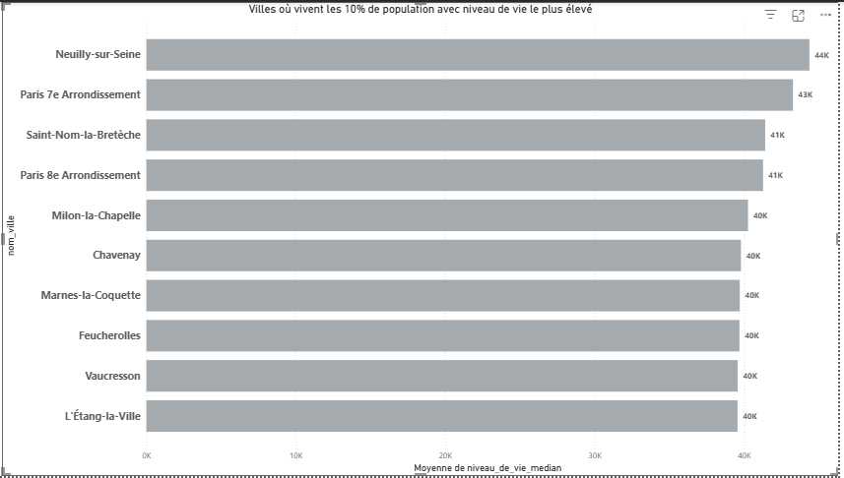
Villes où vivent les 10 % de la population au niveau de vie le plus élevé.
Sans surprise, ce classement recoupe largement celui de la question 2 (Neuilly-sur-Seine, Paris 7ᵉ, Saint-Nom-la-Bretèche, Paris 8ᵉ en tête), ce qui est cohérent : les villes au niveau de vie médian le plus élevé sont également celles qui regroupent les 10 % de population les plus aisée de la zone d'étude.
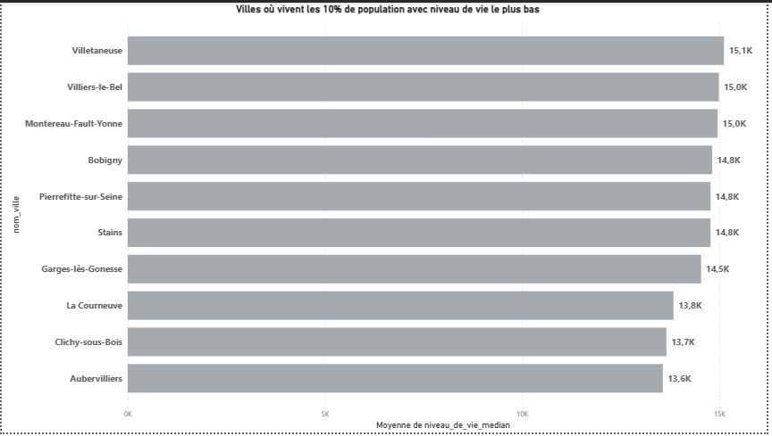
Villes où vivent les 10 % de la population au niveau de vie le plus bas.
À l'opposé, les villes regroupant les 10 % de population au niveau de vie le plus faible se concentrent presque exclusivement en Seine-Saint-Denis (Villetaneuse, Villiers-le-Bel, Bobigny, Pierrefitte-sur-Seine, Stains, Garges-lès-Gonesse, La Courneuve, Clichy-sous-Bois, Aubervilliers), avec un niveau de vie médian compris entre 13 600 € et 15 100 €, soit environ trois fois moins élevé que celui des villes du haut de classement. Ce résultat permet de confirmer statistiquement, sur la donnée disponible, que le département 93 concentre une part disproportionnée des situations de faible niveau de vie en Île-de-France.
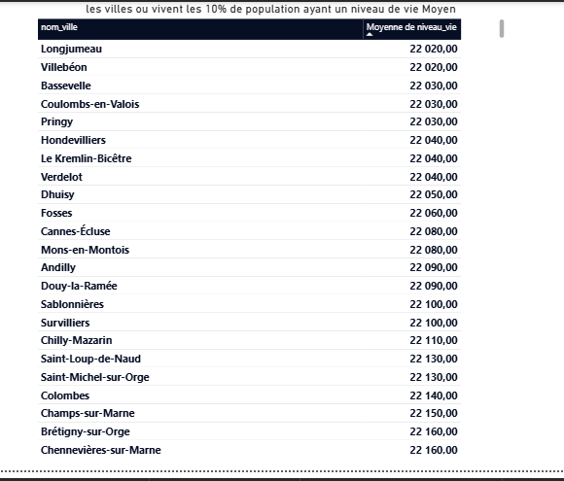
Villes au niveau de vie « moyen » (compris entre 22 000 € et 27 000 €), présentation sous forme de tableau.
Le tableau de la classe moyenne fait apparaître des communes très variées géographiquement (Longjumeau, Villebéon, Le Kremlin-Bicêtre, Colombes, Champs-sur-Marne, Brétigny-sur-Orge…), ce qui est attendu : la classe moyenne, par définition, ne se concentre pas sur un territoire restreint mais se répartit largement sur l'ensemble de la région, contrairement aux deux déciles extrêmes qui présentent une nette logique de polarisation géographique (ouest aisé / Seine-Saint-Denis pour le bas de l'échelle).

Question 8 — Répartition des types de commerce par niveau de vie
Une vue SQL Vue_Repartition_Commerce a également été créée pour cette question, croisant pour chaque ville et chaque type de commerce le nombre de commerces et le niveau de vie médian associé.
CREATE VIEW Vue_Repartition_Commerce AS
SELECT
v.nom_ville,
tc.libelle_type_commerce,
SUM(f.nombre_commerces) AS nb_commerces,
AVG(f.niveau_de_vie_median) AS niveau_vie
FROM FactCommerce f
INNER JOIN DimVille v ON f.id_ville = v.id_ville
INNER JOIN DimTypeCommerce tc ON f.id_type_commerce = tc.id_type_commerce
GROUP BY v.nom_ville, tc.libelle_type_commerce;
Vue_Repartition_Commerce : nombre de commerces (somme légitime ici, car la granularité est correctement par ville et par type) et niveau de vie moyen, par ville et par type de commerce.
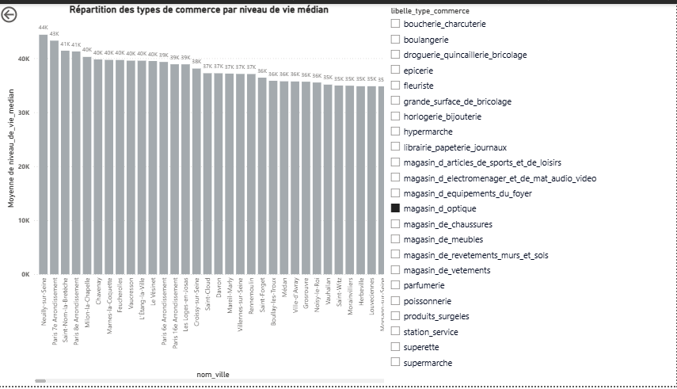
Répartition des types de commerce par niveau de vie médian, avec filtre interactif sur le type de commerce (ici : magasin d'optique).
Ce graphique, filtré ici sur le type « magasin d'optique », classe les villes par niveau de vie décroissant (de Neuilly-sur-Seine à 44 K€ jusqu'aux communes à 35 K€ visibles). Le filtre interactif sur la droite permet de sélectionner n'importe quel type de commerce afin d'observer si sa présence est davantage corrélée aux villes aisées ou aux villes plus modestes. De manière générale, on observe que les commerces les plus qualitatifs ou spécialisés (optique, horlogerie-bijouterie, fleuriste) sont surreprésentés dans les communes à haut niveau de vie, alors que les commerces de première nécessité (épicerie, boulangerie) sont présents de manière plus homogène, quel que soit le niveau de vie de la commune.

Question 9 — Corrélation entre deux catégories de commerces
Pour mesurer la corrélation entre la catégorie PROXIMITE et la catégorie GRANDE_SURFACE, deux mesures ont d'abord été créées afin d'obtenir, pour chaque ville, le total de commerces de chaque catégorie :
Total_PROXIMITE =
CALCULATE(
SUM(FactCommerce[nombre_commerces]),
DimCategorieCommerce[libelle_categorie] = "PROXIMITE"
)

Total_GRANDE_SURFACE =
CALCULATE(
SUM(FactCommerce[nombre_commerces]),
DimCategorieCommerce[libelle_categorie] = "GRANDE_SURFACE"
)
Mesures intermédiaires : total de commerces par catégorie, calculé pour chaque ville grâce au contexte de filtre du visuel.
Le coefficient de corrélation de Pearson n'étant pas disponible nativement comme fonction DAX, il a été reconstitué manuellement à partir de sa formule mathématique (covariance divisée par le produit des écarts-types) :
Coeff_Correlation_Categories =
VAR __muX = AVERAGEX(ALL(DimVille), [Total_PROXIMITE])
VAR __muY = AVERAGEX(ALL(DimVille), [Total_GRANDE_SURFACE])
VAR __numerator = SUMX(ALL(DimVille), ([Total_PROXIMITE] - __muX) * ([Total_GRANDE_SURFACE] - __muY))
VAR __denominator = SQRT(SUMX(ALL(DimVille), ([Total_PROXIMITE] - __muX)^2) * SUMX(ALL(DimVille), ([Total_GRANDE_SURFACE] - __muY)^2))
RETURN
DIVIDE(__numerator, __denominator)
Coeff_Correlation_Categories : calcul manuel du coefficient de corrélation de Pearson, ALL(DimVille) permettant de neutraliser tout filtre actif et d'opérer sur l'ensemble des villes.
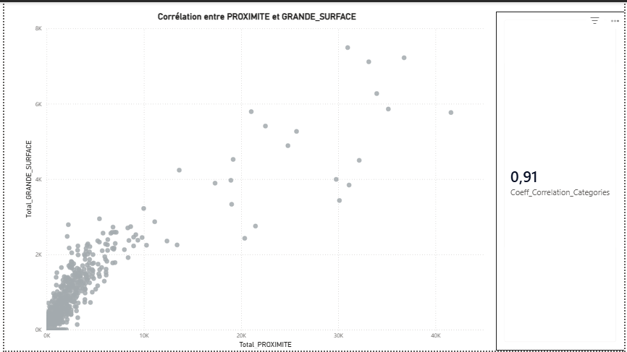
Nuage de points : corrélation entre le nombre de commerces de proximité et de grande surface, par ville. Coefficient de corrélation calculé : 0,91.
Le nuage de points fait apparaître une tendance clairement croissante, confirmée par un coefficient de corrélation de 0,91 (très proche de 1), indiquant une corrélation positive forte entre le nombre de commerces de proximité et le nombre de grandes surfaces d'une ville. Cette corrélation doit toutefois être interprétée avec prudence : elle ne signifie pas nécessairement un lien de cause à effet direct entre les deux catégories, mais traduit plus vraisemblablement le fait que les deux variables sont conjointement influencées par un facteur commun, la population de la ville. Plus une commune est peuplée, plus elle dispose à la fois de commerces de proximité et de grandes surfaces, ce qui mécaniquement fait croître les deux indicateurs ensemble.

Question 10 — Corrélation entre deux types de commerces
La même méthode a été appliquée à deux types de commerces précis : la boulangerie et la boucherie-charcuterie, deux commerces de bouche traditionnellement associés dans le tissu commercial de proximité français.
Total_boucherie =
CALCULATE(
SUM(FactCommerce[nombre_commerces]),
DimTypeCommerce[libelle_type_commerce] = "boucherie_charcuterie"
)

Total_boulangerie =
CALCULATE(
SUM(FactCommerce[nombre_commerces]),
DimTypeCommerce[libelle_type_commerce] = "boulangerie"
)
Mesures intermédiaires pour la corrélation entre deux types de commerces précis.
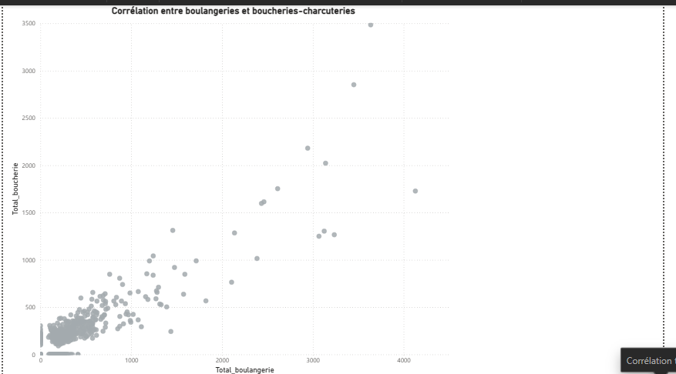
Nuage de points : corrélation entre le nombre de boulangeries et de boucheries-charcuteries, par ville.
Le nuage de points présente une nouvelle fois une tendance globalement croissante, bien que la dispersion soit plus marquée que pour la corrélation entre catégories. Les villes alignant le plus de boulangeries (jusqu'à plus de 4000 sur l'axe cumulé observé) tendent également à concentrer le plus grand nombre de boucheries-charcuteries, ce qui confirme la cohérence du commerce de bouche traditionnel : ces deux types de commerces répondent à des habitudes de consommation quotidienne similaires et ont tendance à coexister dans les mêmes zones commerçantes de centre-ville. Comme pour la question précédente, ce résultat reste néanmoins partiellement expliqué par l'effet taille de la population, qui agit comme facteur sous-jacent commun aux deux variables.

IV. Recommandation pour le poissonnier
Un poissonnier souhaite ouvrir cinq nouvelles poissonneries en Île-de-France et demande quelles villes lui recommander. Répondre à cette question suppose de construire un indicateur synthétique (KPI composite), car aucune mesure simple ne suffit à elle seule à qualifier l'attractivité d'une ville pour ce type de commerce.

1. Définition du lieu idéal
Le lieu idéal pour l'ouverture d'une poissonnerie a été défini, en cohérence avec la logique commerciale élémentaire, autour de quatre critères :
- une faible concurrence existante (peu de poissonneries déjà implantées dans la ville) ;
- une population suffisamment importante pour garantir un volume de clientèle potentielle ;
- un niveau de vie permettant un pouvoir d'achat compatible avec un produit relativement coûteux comme le poisson frais ;
- une dynamique commerciale de proximité déjà existante, signe d'une habitude de consommation locale favorable à un nouveau commerce de quartier.

2. Construction du score composite
Chacun des quatre critères a d'abord été calculé par ville, puis normalisé entre 0 et 1 (afin de pouvoir comparer des grandeurs d'échelles différentes : une population se compte en dizaines de milliers, un niveau de vie en dizaines de milliers d'euros, un nombre de commerces en unités). La normalisation utilisée est de la forme (valeur − minimum) / (maximum − minimum), calculée sur l'ensemble des villes du modèle grâce à la fonction ALL(DimVille).
Pour le critère de concurrence, la normalisation est inversée : plus le nombre de poissonneries existantes est faible, plus le score de ce critère doit être élevé.
La formule retenue, telle qu'implémentée dans Power BI, est la suivante : le score est compris entre 0 et 1 ; plus il est élevé, plus la ville est jugée propice à l'ouverture d'une poissonnerie.
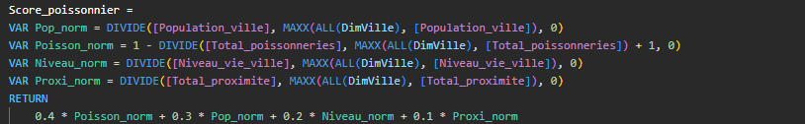
Capture de la mesure DAX Score_poissonnier, telle que définie dans le modèle Power BI final : 0,4 × concurrence inversée + 0,3 × population + 0,2 × niveau de vie + 0,1 × proximité, chaque terme étant normalisé entre 0 et 1.
La pondération retenue accorde le poids le plus important (40 %) à la faiblesse de la concurrence existante : ouvrir une poissonnerie dans une ville qui en compte déjà plusieurs présente un risque commercial plus élevé, quels que soient par ailleurs la population ou le niveau de vie. Le critère de population pèse pour 30 %, car il conditionne directement le volume de clientèle accessible. Le niveau de vie compte pour 20 %, le poisson frais étant un produit dont la consommation est sensible au pouvoir d'achat, mais ce critère n'est pas prépondérant : il est secondaire par rapport à la concurrence et au volume de population. Enfin, la densité de commerces de proximité (10 %) sert d'indicateur complémentaire de dynamisme commercial local, sans être déterminant à lui seul.

3. Classement final et recommandation
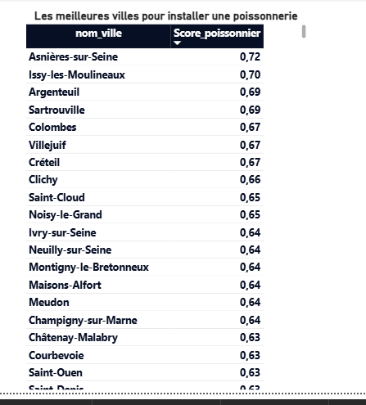
Classement des villes selon le Score_poissonnier, par ordre décroissant — extrait des vingt premières positions.
Sur la base de ce classement, les cinq villes recommandées pour l'ouverture des cinq nouvelles poissonneries sont, par ordre de priorité :
Rang | Ville | Score_poissonnier
1 | Asnières-sur-Seine | 0,72
2 | Issy-les-Moulineaux | 0,70
3 | Argenteuil | 0,69
4 | Sartrouville | 0,69
5 | Colombes | 0,67

Ces cinq villes partagent un profil cohérent avec les critères retenus : ce sont des communes de la première couronne parisienne (Hauts-de-Seine et Yvelines pour la majorité), suffisamment peuplées pour offrir un bassin de clientèle conséquent, disposant d'un niveau de vie correct sans pour autant figurer parmi les villes les plus chères (où la concurrence en commerces spécialisés est généralement déjà très développée), et avec une offre actuelle de poissonneries jugée encore limitée au regard de leur potentiel démographique.
On notera que des villes au niveau de vie très élevé comme Neuilly-sur-Seine ou Paris (identifiées en questions 2 et 5) n'apparaissent pas en tête de ce classement : leur population reste relativement modeste à l'échelle d'un arrondissement ou d'une commune, et surtout la concurrence y est déjà bien implantée — illustrant l'intérêt du score composite, qui évite de recommander uniquement « les villes les plus riches » et privilégie un compromis réaliste entre opportunité commerciale et marché disponible.

Conclusion
Ce projet a permis de mettre en œuvre l'ensemble de la chaîne décisionnelle, depuis l'inventaire de données sources hétérogènes jusqu'à la restitution analytique dans Power BI, en passant par la modélisation dimensionnelle et le chargement ETL sous SQL Server Integration Services.
Au-delà de la production des visuels demandés, l'essentiel du travail a résidé dans le traitement rigoureux des incohérences de données : structure à double en-tête du fichier de commerces, valeurs aberrantes et textes parasites, et surtout l'identification d'une erreur d'interprétation initiale (la confusion entre un pourcentage de ménages imposés et un effectif absolu), corrigée par un recalcul fondé sur une hypothèse INSEE explicite plutôt que par un contournement approximatif.
Les analyses menées confirment plusieurs intuitions géographiques sur l'Île-de-France — concentration de la richesse à l'ouest et dans le cœur parisien, difficultés socio-économiques marquées en Seine-Saint-Denis, corrélation forte entre les différentes formes de commerce — tout en illustrant les limites d'une lecture purement corrélationnelle, la taille de la population agissant fréquemment comme variable explicative commune. Enfin, la construction d'un score composite pour la recommandation finale au poissonnier illustre l'intérêt d'une approche multicritère pondérée par rapport à une lecture univariée des données, plus simple mais moins robuste pour une décision d'implantation commerciale réelle.

